安全评价报告信息公布表
机构名称 | 重庆市安全生产科学研究有限公司 |  |  |  | 资质证号 |  |  | APJ-（渝）-001
委托单位 | 重庆金九矿业有限公司
项目名称 | 重庆金九矿业有限公司盐井牛背脊石灰岩矿山(扩建)
项目类别 | 预评价 □现状评价 □验收评价 □其他
所属业务类别 |  | 非煤矿山
安全评价过程控制情况
安全评价项目管理 | 项目组组长 |  |  | 技术负责人 |  |  |  |  | 过程控制负责人
安全评价项目管理 | 陈兴勇 |  |  | 唐元杰 |  |  |  |  | 冯皓
编制过程 | 报告编制人 |  | 报告提交日期 |  |  |  | 报告审核人 |  |  |  | 报告审批人
编制过程 | 欧 建 |  | 2025年4月 |  |  |  | 杨平 |  |  |  | 徐茂
姓 名 | 认定专业 |  | 安全评价师从业识别卡/证书编号 |  |  |  | 注册安全工程师  注册证号 |  |  |  | 是否专职
陈兴勇 | 机械专业 |  | 026317 |  |  |  | 55180172489 |  |  |  | 是
钱 鹏 | 安全专业 |  | 033517 |  |  |  | 55190219580 |  |  |  | 是
欧 建 | 地质专业 |  | 033483 |  |  |  | 55220312402 |  |  |  | 是
孙文豪 | 通风专业 |  | 037349 |  |  |  | 19220313492 |  |  |  | 是
李治友 | 水工结构 |  | 030160 |  |  |  |  |  |  |  | 是
闫云光 | 采矿专业 |  | 035582 |  |  |  | 55210262938 |  |  |  | 是
孟萌萌 | 电气专业 |  | 019246 |  |  |  |  |  |  |  | 是
唐元杰 | 采矿专业 |  | 001493 |  |  |  | 55070030029 |  |  |  | 是
冯 皓 | 机械、化工机械 |  | 019237 |  |  |  | 55130140330 |  |  |  | 是
项目简介 | 重庆金九矿业有限公司盐井牛背脊石灰岩矿山位于重庆市合川区盐井街道，矿山原采矿权人为重庆金九建材集团有限公司，于2023年变更采矿权人为重庆金九矿业有限公司。因矿山2017年扩建时，矿区内嘉陵江组第三段建筑石料用灰岩未全部占用出让，导致矿山容易超越出让范围开采，且影响矿山总体布局及后期生态修复工作。为合理开采矿产资源，重庆市合川区规划和自然资源局根据有关规定已补征矿业权出让收益。因此矿山开采境界范围将发生变化，同时企业根据市场行情需要调整矿山生产规模，由600万吨/年缩小至300万吨/年。前期已委托相关单位编制储量核实报告及开发利用方案等相关工作，现已取得新的采矿许可证。项目属于扩建性质。根据《建设项目安全设施“三同时”监督管理办法》等有关规定，矿山建设项目应按扩建性质履行建设项目安全设施 “三同时”程序。鉴于此，矿山于2024年11月委托重庆市安全生产科学研究有限公司对该矿山进行安全预评价。  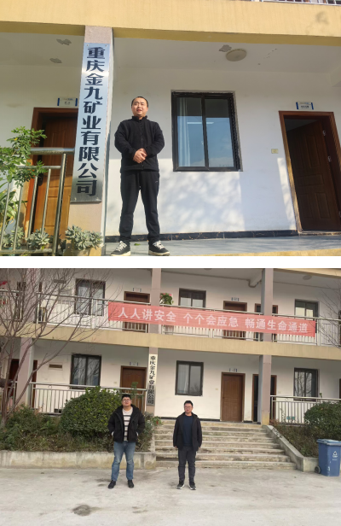
现场开展工作情况 | 勘验人员 |  | 勘验时间 |  |  | 勘验任务 |  |  |  | 勘验中的问题
现场开展工作情况 | 陈兴勇 |  | 2024年11月28日 |  |  | 现场勘查、资料收集 |  |  |  | 见《现场勘查记录》
现场开展工作情况 | 欧 建 |  | 2024年11月28日 |  |  | 现场勘查、资料收集 |  |  |  | 见《现场勘查记录》

